Joignez-vous à la conversation au moyen de Sli.do
Pour participer à la séance, rendez-vous sur Slido.com et entrez le code de l’événement : #eventcode

Sélectionnez l’onglet « Q & A » (Q & R) pour répondre aux questions.
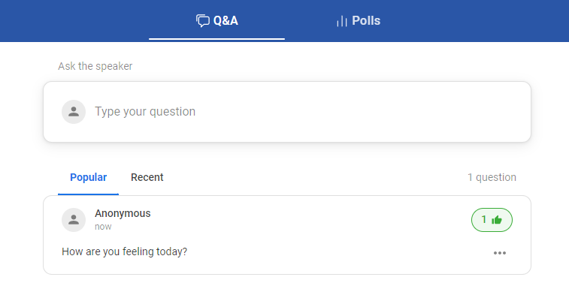

Restez anonyme en choisissant l’option « Anonymous » ou associez votre nom à la question (choisir l’option « Ask as <votre nom> »).
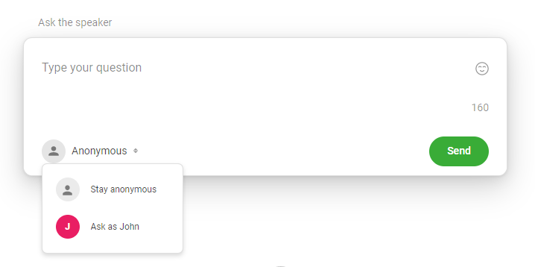

Sélectionnez l’onglet « Polls » (Sondages) pour exprimer vos idées et opinions en votant dans des sondages en direct.
